**МИНОБРНАУКИ РОССИИ**

федеральное государственное автономное образовательное учреждение

высшего образования

«Санкт-Петербургский государственный политехнический

университет Петра Великого»

(ФГАОУ ВО «СПбПУ»)

**Институт среднего профессионального образования**

**ОТЧЕТ ПО ЛАБОРАТОРНЫМ РАБОТАМ**

**«Создание и заполнение таблиц»**

**студентов 32919/1 группы**

**специальности «Информационные систея и программирование»**

**Лейко Матвея Александровича**

Санкт-Петербург

2023 г.

**Лаборат****орная работа №1**

**Установка соединения с сервером Microsoft SQL Server.**

**Создание, копирование и удаление базы данных**

**Цель:** Познакомиться с основными принципами создания базы данных в MS SQL Server. Получить навыки для создания, удаления, резервного копирования и восстановления базы данных. Изучить SQL-операторы для создания, подключения и удаления базы данных.

**Задание:**

**Ход работы:**

1. Откройте SQL Server Management Studio.
2. Подключитесь к серверу.

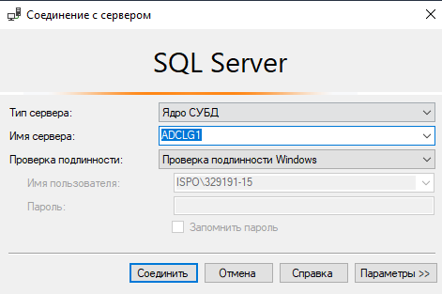

1. Создайте базу данных с помощью контекстного меню с именем Ваша_Фамилия_Номер_группы_номер_в_журнале.

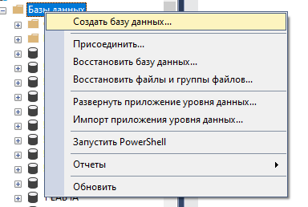

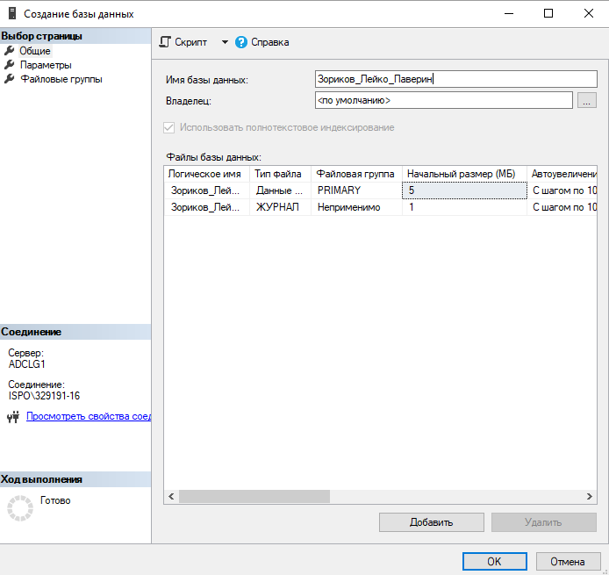

1. Извлеките команду для создания БД.

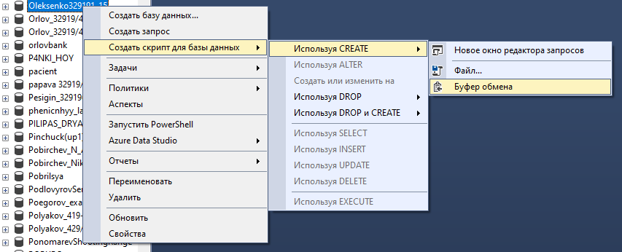

**Код:**

USE [master]

GO

/****** Object: Database [Зориков_Лейко_Паверин_319|1] Script Date: 24.10.2023 13:34:36 ******/

CREATE DATABASE [Зориков_Лейко_Паверин_319|1]

CONTAINMENT = NONE

ON PRIMARY

( NAME = N'Зориков_Лейко_Паверин_319|1', FILENAME = N'D:\MSSQL14.SQLSERVER\MSSQL\DATA\Зориков_Лейко_Паверин_319|1.mdf' , SIZE = 8192KB , MAXSIZE = UNLIMITED, FILEGROWTH = 10%)

LOG ON

( NAME = N'Зориков_Лейко_Паверин_319|1_log', FILENAME = N'D:\MSSQL14.SQLSERVER\MSSQL\DATA\Зориков_Лейко_Паверин_319|1_log.ldf' , SIZE = 1024KB , MAXSIZE = 2048GB , FILEGROWTH = 10%)

GO

IF (1 = FULLTEXTSERVICEPROPERTY('IsFullTextInstalled'))

begin

EXEC [Зориков_Лейко_Паверин_319|1].[dbo].[sp_fulltext_database] @action = 'enable'

end

GO

ALTER DATABASE [Зориков_Лейко_Паверин_319|1] SET ANSI_NULL_DEFAULT OFF

GO

ALTER DATABASE [Зориков_Лейко_Паверин_319|1] SET ANSI_NULLS OFF

GO

ALTER DATABASE [Зориков_Лейко_Паверин_319|1] SET ANSI_PADDING OFF

GO

ALTER DATABASE [Зориков_Лейко_Паверин_319|1] SET ANSI_WARNINGS OFF

GO

ALTER DATABASE [Зориков_Лейко_Паверин_319|1] SET ARITHABORT OFF

GO

ALTER DATABASE [Зориков_Лейко_Паверин_319|1] SET AUTO_CLOSE OFF

GO

ALTER DATABASE [Зориков_Лейко_Паверин_319|1] SET AUTO_SHRINK OFF

GO

ALTER DATABASE [Зориков_Лейко_Паверин_319|1] SET AUTO_UPDATE_STATISTICS ON

GO

ALTER DATABASE [Зориков_Лейко_Паверин_319|1] SET CURSOR_CLOSE_ON_COMMIT OFF

GO

ALTER DATABASE [Зориков_Лейко_Паверин_319|1] SET CURSOR_DEFAULT GLOBAL

GO

ALTER DATABASE [Зориков_Лейко_Паверин_319|1] SET CONCAT_NULL_YIELDS_NULL OFF

GO

ALTER DATABASE [Зориков_Лейко_Паверин_319|1] SET NUMERIC_ROUNDABORT OFF

GO

ALTER DATABASE [Зориков_Лейко_Паверин_319|1] SET QUOTED_IDENTIFIER OFF

GO

ALTER DATABASE [Зориков_Лейко_Паверин_319|1] SET RECURSIVE_TRIGGERS OFF

GO

ALTER DATABASE [Зориков_Лейко_Паверин_319|1] SET DISABLE_BROKER

GO

ALTER DATABASE [Зориков_Лейко_Паверин_319|1] SET AUTO_UPDATE_STATISTICS_ASYNC OFF

GO

ALTER DATABASE [Зориков_Лейко_Паверин_319|1] SET DATE_CORRELATION_OPTIMIZATION OFF

GO

ALTER DATABASE [Зориков_Лейко_Паверин_319|1] SET TRUSTWORTHY OFF

GO

ALTER DATABASE [Зориков_Лейко_Паверин_319|1] SET ALLOW_SNAPSHOT_ISOLATION OFF

GO

ALTER DATABASE [Зориков_Лейко_Паверин_319|1] SET PARAMETERIZATION SIMPLE

GO

ALTER DATABASE [Зориков_Лейко_Паверин_319|1] SET READ_COMMITTED_SNAPSHOT OFF

GO

ALTER DATABASE [Зориков_Лейко_Паверин_319|1] SET HONOR_BROKER_PRIORITY OFF

GO

ALTER DATABASE [Зориков_Лейко_Паверин_319|1] SET RECOVERY SIMPLE

GO

ALTER DATABASE [Зориков_Лейко_Паверин_319|1] SET MULTI_USER

GO

ALTER DATABASE [Зориков_Лейко_Паверин_319|1] SET PAGE_VERIFY CHECKSUM

GO

ALTER DATABASE [Зориков_Лейко_Паверин_319|1] SET DB_CHAINING OFF

GO

ALTER DATABASE [Зориков_Лейко_Паверин_319|1] SET FILESTREAM( NON_TRANSACTED_ACCESS = OFF )

GO

ALTER DATABASE [Зориков_Лейко_Паверин_319|1] SET TARGET_RECOVERY_TIME = 0 SECONDS

GO

ALTER DATABASE [Зориков_Лейко_Паверин_319|1] SET DELAYED_DURABILITY = DISABLED

GO

ALTER DATABASE [Зориков_Лейко_Паверин_319|1] SET QUERY_STORE = OFF

GO

ALTER DATABASE [Зориков_Лейко_Паверин_319|1] SET READ_WRITE

GO

1. Удалите БД с помощью контекстного меню.

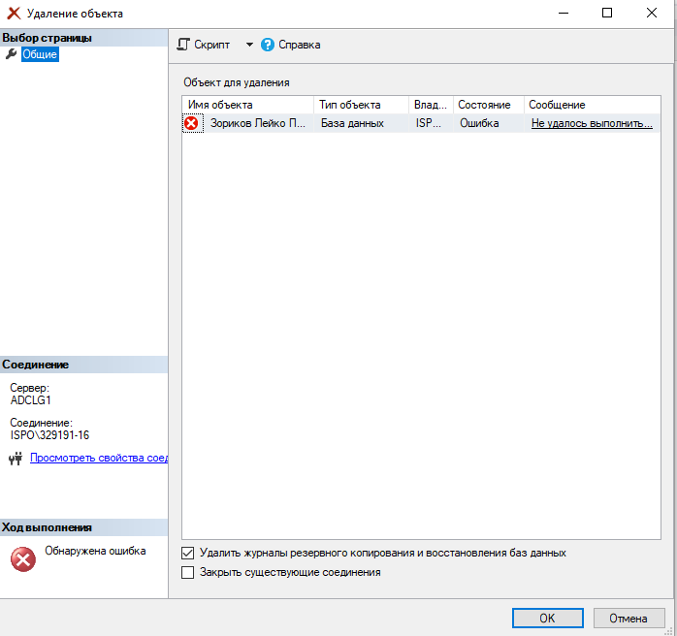

1. Создайте БД с помощью скрипта с именем ВашаФамилия_ПредметнаяОбластьИзЛР1.

**Код:**

CREATE DATABASE Зориков_Лейко_Паверин_ТРЗБД

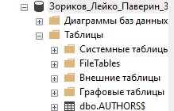

1. Создайте резервную копию этой БД.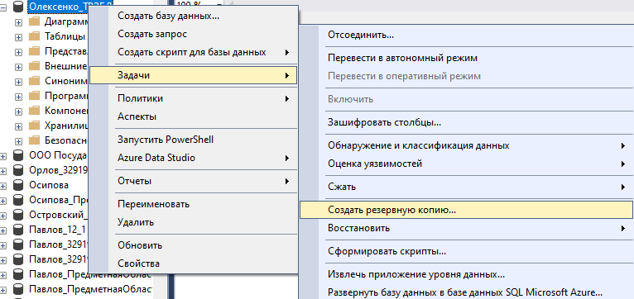

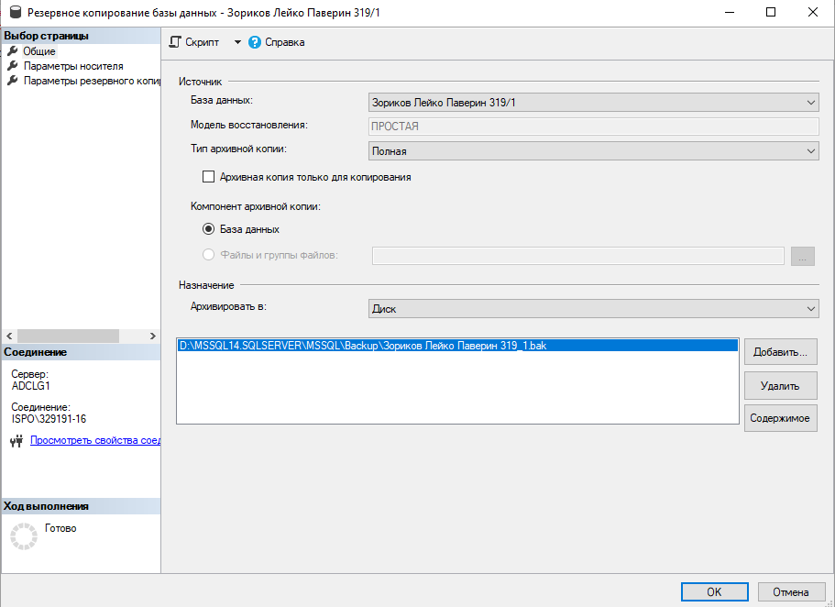

1. Удалите БД с помощью SQL-кода.

DROP DATABASE Зориков_Лейко_Паверин.dbo

1. Восстановите БД из файла с резервной копией.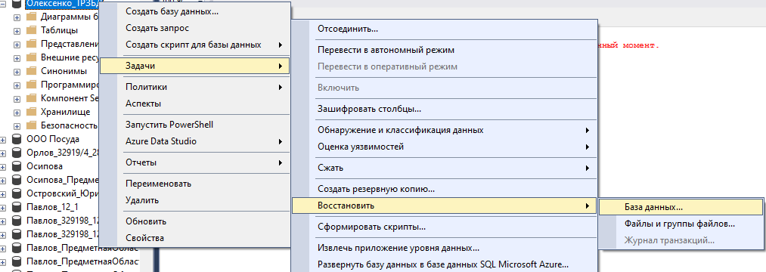 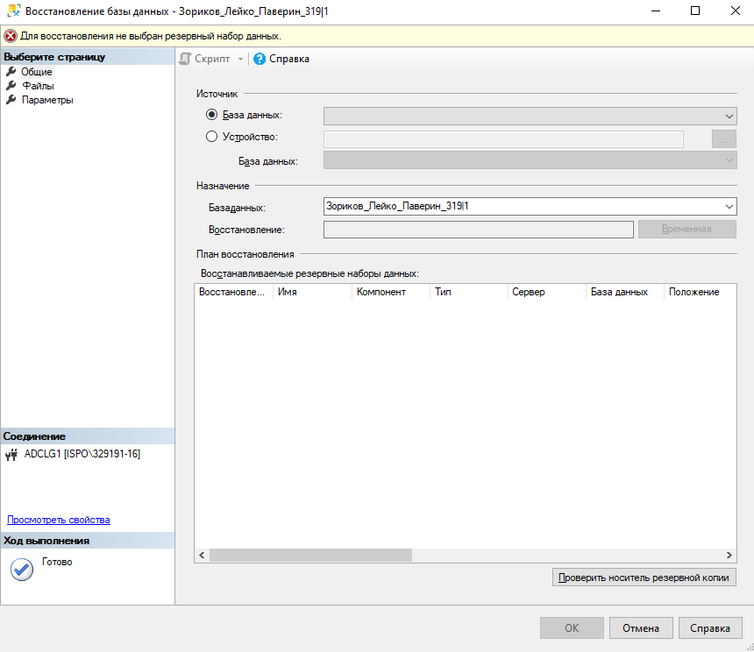
2. Сохраните файл сценария.

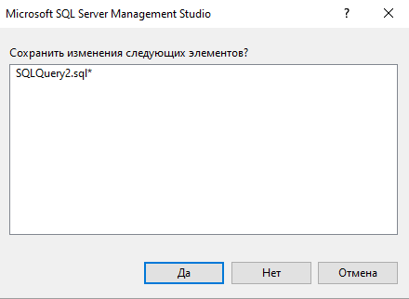

**Лабораторная работа № 2**

**Импорт данных. Работа с csv и txt файлами**

**Цель:** Научиться правильно импортировать данные разных форматов, а также экспортировать данные.

1. Спросите у преподавателя, где находятся файлы для импорта.
2. Импортируйте каждый и них в вашу БД.
3. Следуя указаниям «мастера импорта и экспорта», экспортируйте любую таблицу в csv или txt файл.
4. Вставьте в отчет выбранные вами свойства и результат экспорта.

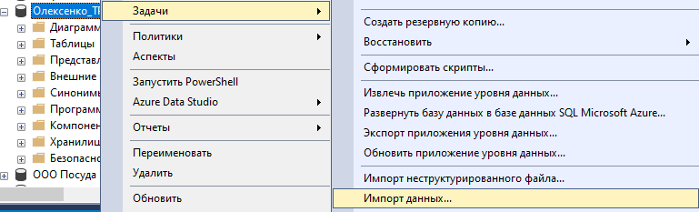

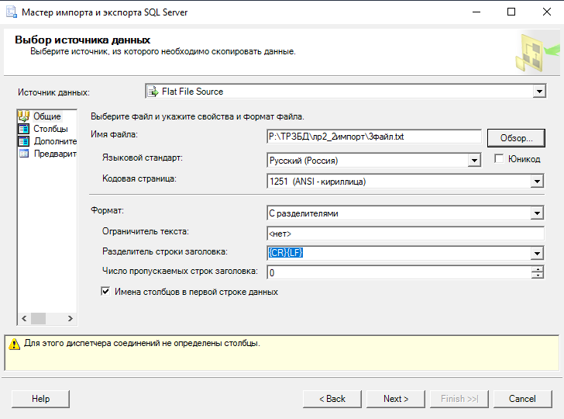

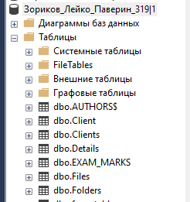

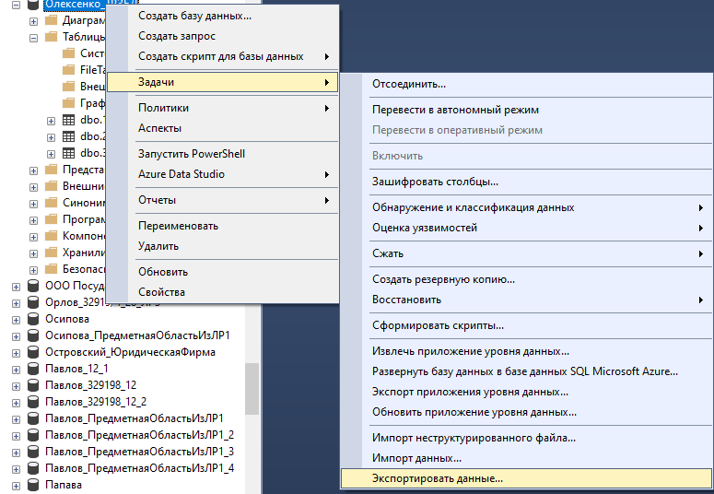

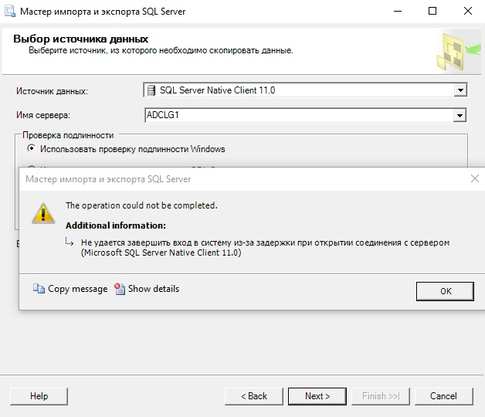

**Лабораторная работа №3**

Цель: Научиться создавать таблицы (отношения) и заполнять их. Получить навык создания БД с помощью даталогической модели

Задание:

На основании даталогической модели из лабораторной работы создайте в вашей БД таблицы, а также заполните их минимум пятью строками.

Создание таблицы через конструктор:

Задал названия столбцов и тип данных этих столбцов.

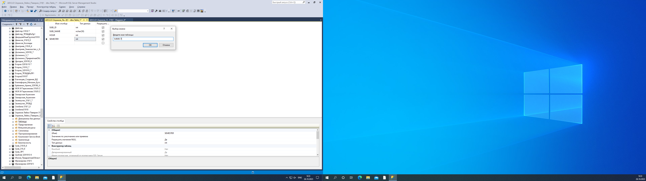

Задал название таблицы

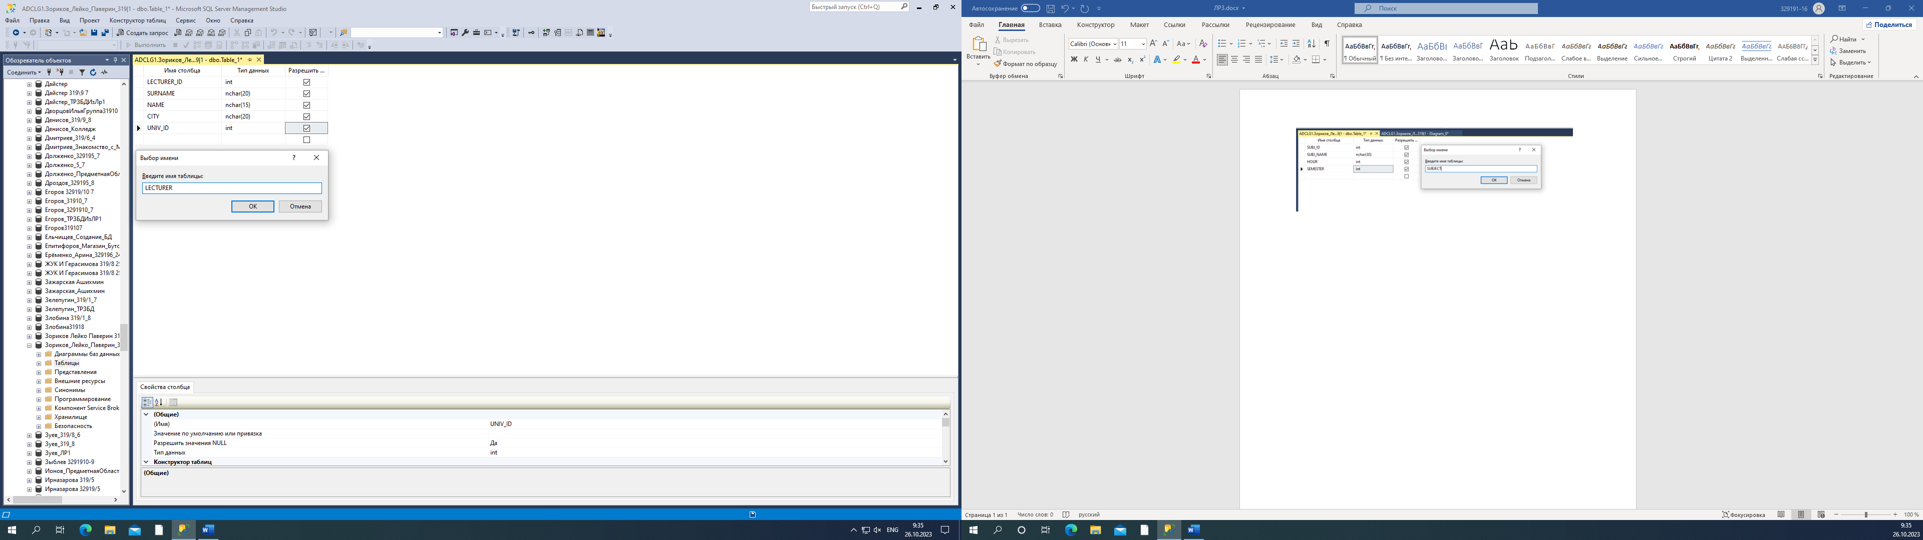

Заполнил таблицу данными.

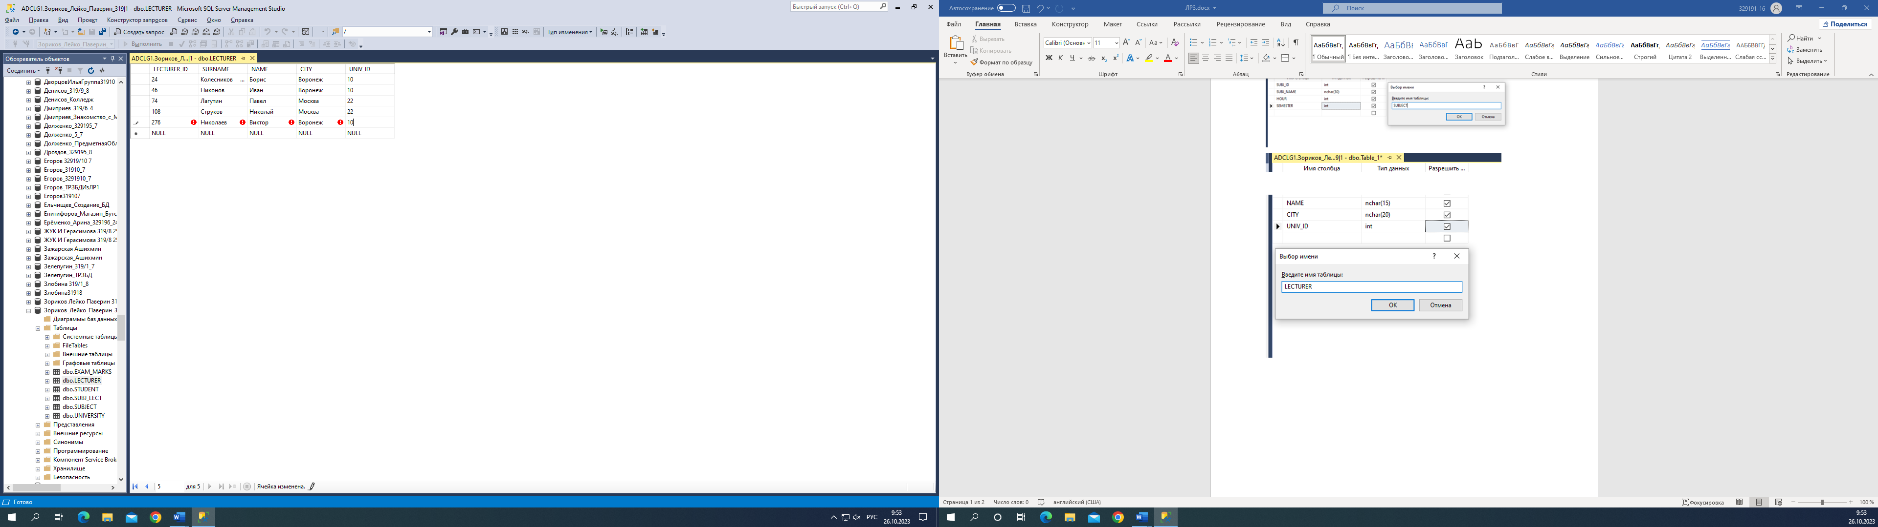

Создание таблицы через запрос.

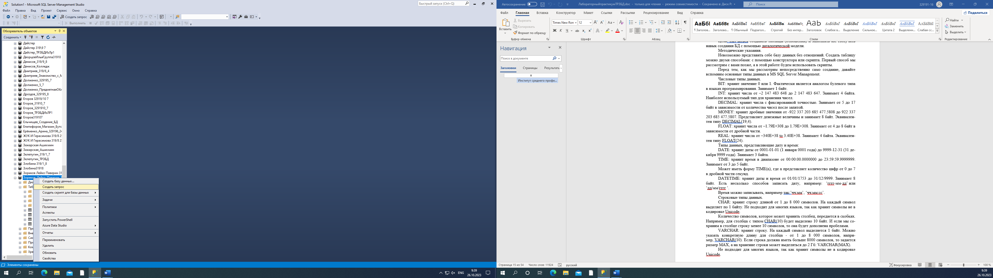

Написал запрос для создания таблицы и установки значений в поля.

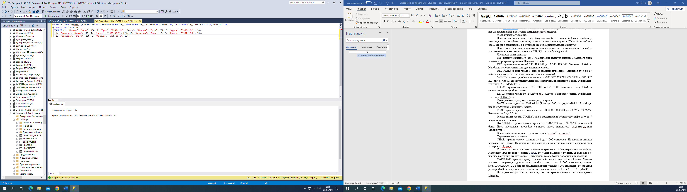

Результат запроса.

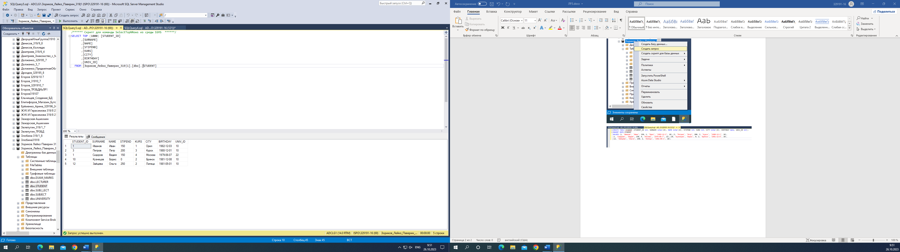

Схема данных.

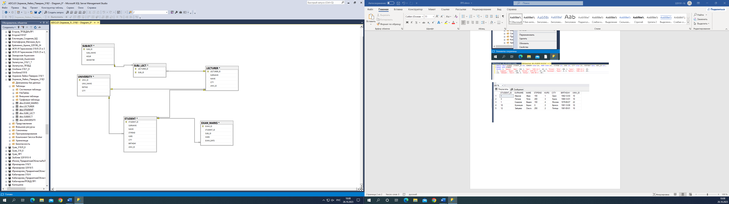

Вывод:

Научился создавать таблицы (отношения) и заполнять их. Получил навык создания БД с помощью даталогической модели.

**Лабораторная работа № 4.**

**Разработка ограничений**

Цель: Изучить используеяе в SQL Server типы ограничений. Изучить SQL-операторы для работы с ограничениями.

Задание на лабораторную работу.

На основании даталогической и инфологической моделей, создайте в вашей БД связи между отношениями и другие ограничения.

Создайте таблицу Client, в которой будут храниться данные о клиентах компании. В этом отношении спроектируйте следующие атрибуты и ограничения для них. Id – автоинкримент и первичный ключ, имя, фамилия и отчество имеют только ограничения по длине, возраст - от 14 до 99 лет, номер телефона - начинается с ‘+7’ и содержит еще 10 цифр после этого.

Выполнение:

Настроил связи между таблицами и первичные ключи



Создал таблицу с нужными полями и ограничениями:

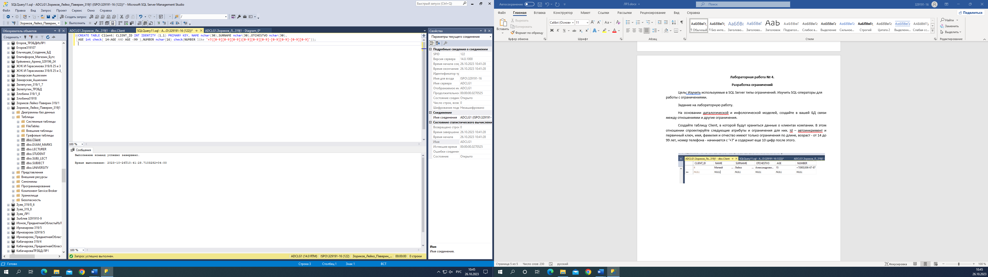

Заполнил таблицу записью по условию. При несоблюдении условий выдает ошибку.

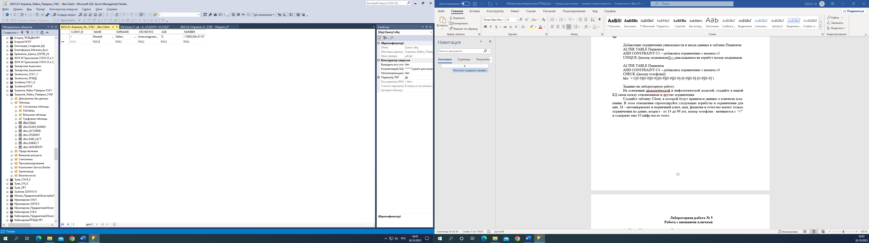

Попытка ввода неверных данных (возраст меньше 14 лет)

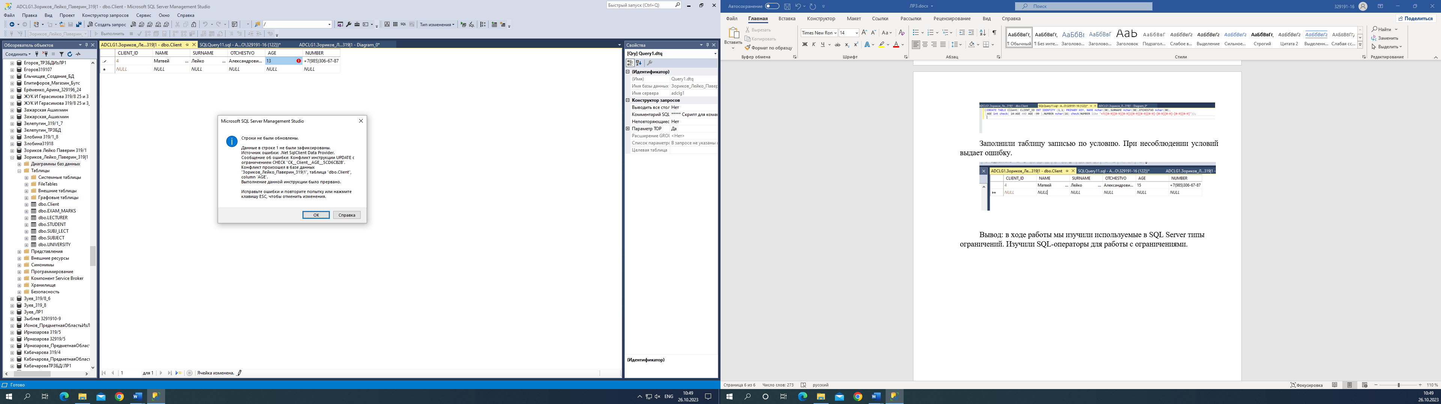

Попытка ввода неверных данных (неверный формат номера телефона)

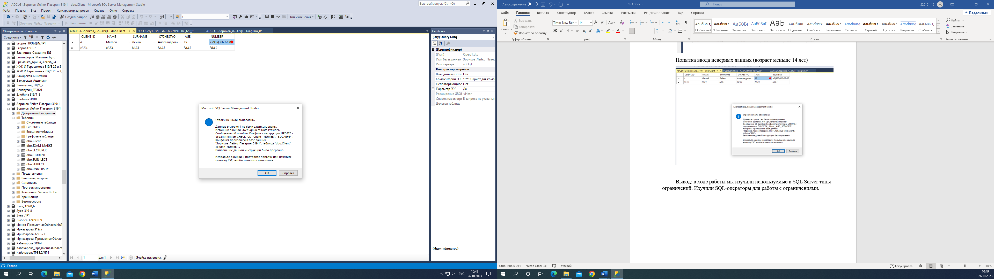

Вывод: в ходе работы изучил используеяе в SQL Server типы ограничений. Изучил SQL-операторы для работы с ограничениями.

**Лабораторная работа № 5**

**Работа с внешними ключами**

Цель: Изучить синтаксис Foreign key и понятие ссылочной целостности. Изучить разницу между разными параметрами ключевых слов on delete on update.

Задание на лабораторную работу.

1. Создать четыре отношения и заполнить их любым удобным способом.
2. Должны получиться следующие отношения:

Таблица поставщиков (Shippers)

|  |  |  |  |
| --- | --- | --- | --- |
| Номер поставщика | Фамилия | Рейтинг | Город |
| 1 | Смит | 20 | Лондон |
| 2 | Джонс | 10 | Париж |
| 3 | Блейк | 30 | Париж |
| 4 | Кларк | 20 | Лондон |
| 5 | Адамс | 30 | Афины |

Таблица деталей (Details)

|  |  |  |  |  |
| --- | --- | --- | --- | --- |
| Номер детали | Название | Цвет | Вес | Город |
| 1 | Гайка | Красный | 12 | Лондон |
| 2 | Болт | Зеленый | 17 | Париж |
| 3 | Винт | Голубой | 17 | Рим |
| 4 | Винт | Красный | 14 | Лондон |
| 5 | Кулачок | Голубой | 12 | Париж |
| 6 | Блюм | Красный | 19 | Лондон |

Таблица изделий (Products)

|  |  |  |
| --- | --- | --- |
| Номер изделия | Название | Город |
| 1 | Жесткий диск | Париж |
| 2 | Перфоратор | Рим |
| 3 | Считыватель | Афины |
| 4 | Принтер | Афины |
| 5 | Флоппи-диск | Лондон |
| 6 | Терминал | Осло |
| 7 | Лента | Лондон |

Таблица поставок (Supplies)

|  |  |  |  |
| --- | --- | --- | --- |
| Номер поставщика | Номер детали | Номер изделия | Количество |
| 1 | 1 | 1 | 200 |
| 1 | 1 | 4 | 700 |
| 2 | 3 | 1 | 400 |
| 2 | 3 | 2 | 200 |
| 2 | 3 | 3 | 200 |
| 2 | 3 | 4 | 500 |
| 2 | 3 | 5 | 600 |
| 2 | 3 | 6 | 400 |
| 2 | 3 | 7 | 800 |
| 2 | 5 | 2 | 100 |
| 3 | 3 | 1 | 200 |
| 3 | 4 | 2 | 500 |
| 4 | 6 | 3 | 300 |
| 4 | 6 | 7 | 300 |
| 5 | 2 | 2 | 200 |
| 5 | 2 | 4 | 100 |
| 5 | 5 | 5 | 500 |
| 5 | 5 | 7 | 100 |
| 5 | 6 | 2 | 200 |
| 5 | 1 | 4 | 100 |
| 5 | 3 | 4 | 200 |
| 5 | 4 | 4 | 800 |
| 5 | 5 | 4 | 400 |
| 5 | 6 | 4 | 500 |

1. Установить внешний ключ в последней таблице на соответствующие атрибуты.

Для первой таблицы создать каскадное удаление и обновление, для второй – установку значений null в удаленных строках, а для третьей установить отсутствие действия.

4. Удалить из таблиц Shippers, Details, Products строки с первым номером, вывести таблицу Supplies на экран. Проанализировать изменения.

5. Сделать вывод, который будет содержать ответ на вопрос: «Как вам кажется, какой вариант параметров on delete on update целесообразнее было бы использовать для всех таблиц в этой работе?»

Контрольные вопросы:

1. Какие типы ограничений вы знаете? Какие у них назначения?
2. Зачем нужны ограничения?
3. Можно ли обойтись без ограничений в БД?
4. Существуют ли какие-либо ограничения в таблице по умолчанию?
5. Какие условия необходимо соблюсти, чтобы связать две таблицы связью
6. Какие типы ключей вы знаете?
7. При связи двух таблиц, накладываются ли какие-либо ограничения на дочернюю или родительскую таблицу?
8. Зачем нужны ключевые слова on update on delete?
9. Какие параметры on update on delete существуют?
10. Какой синтаксис у ограничения типа CHECK?

**Выполнение:**

Создание и заполнение таблиц:

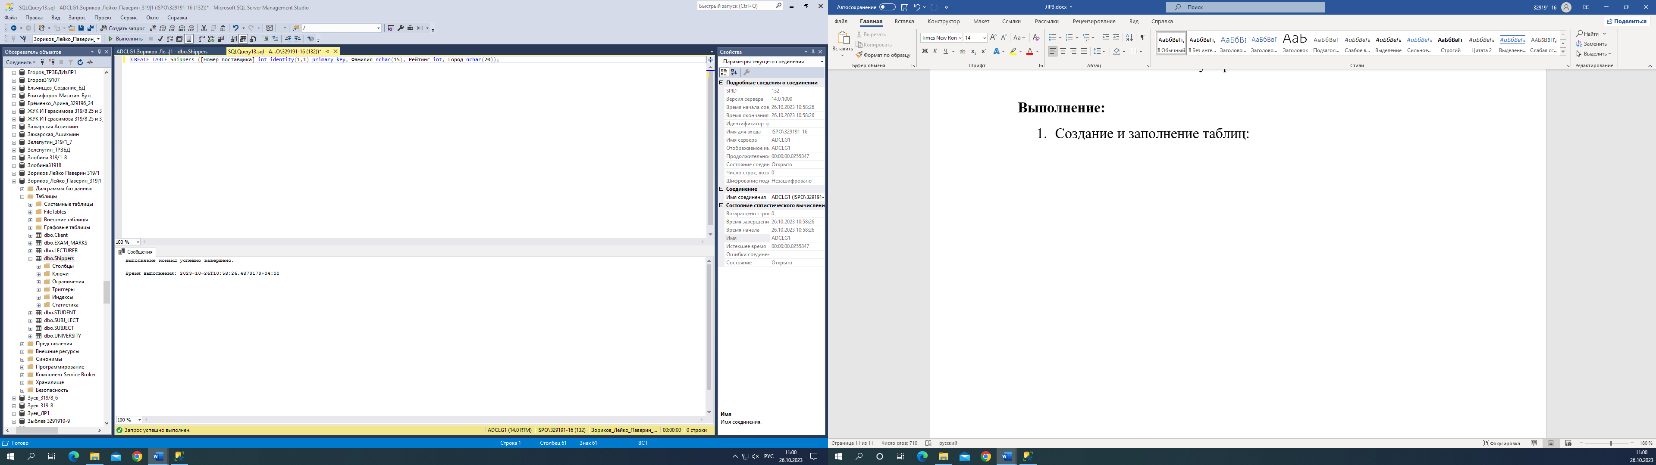

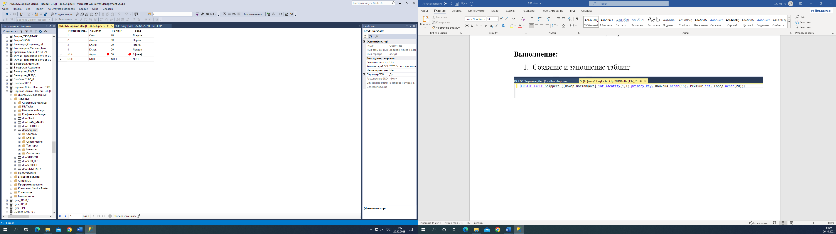

Добавил внешние ключи через ограничения:

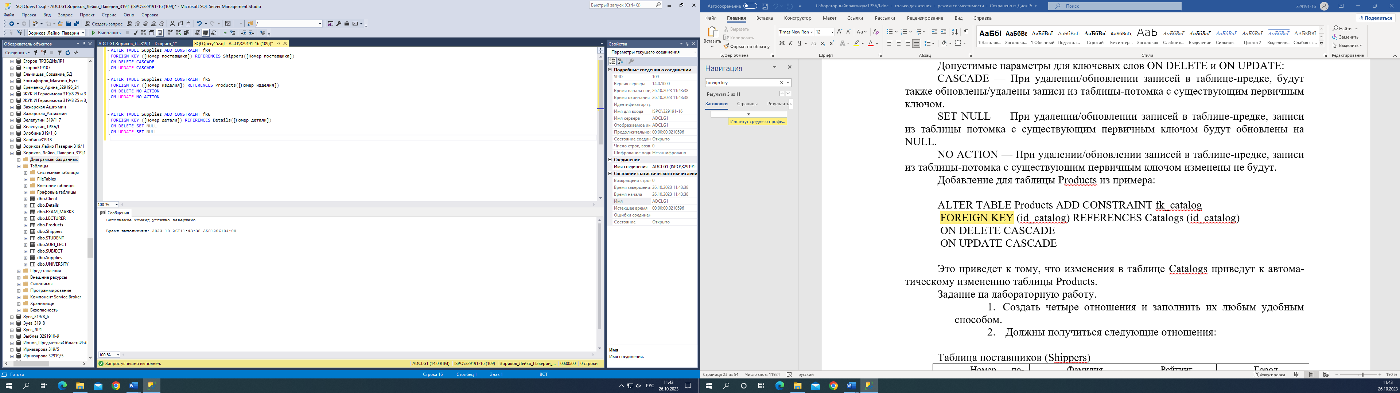

Настроил связи между таблицу при помощи диаграмя баз данных

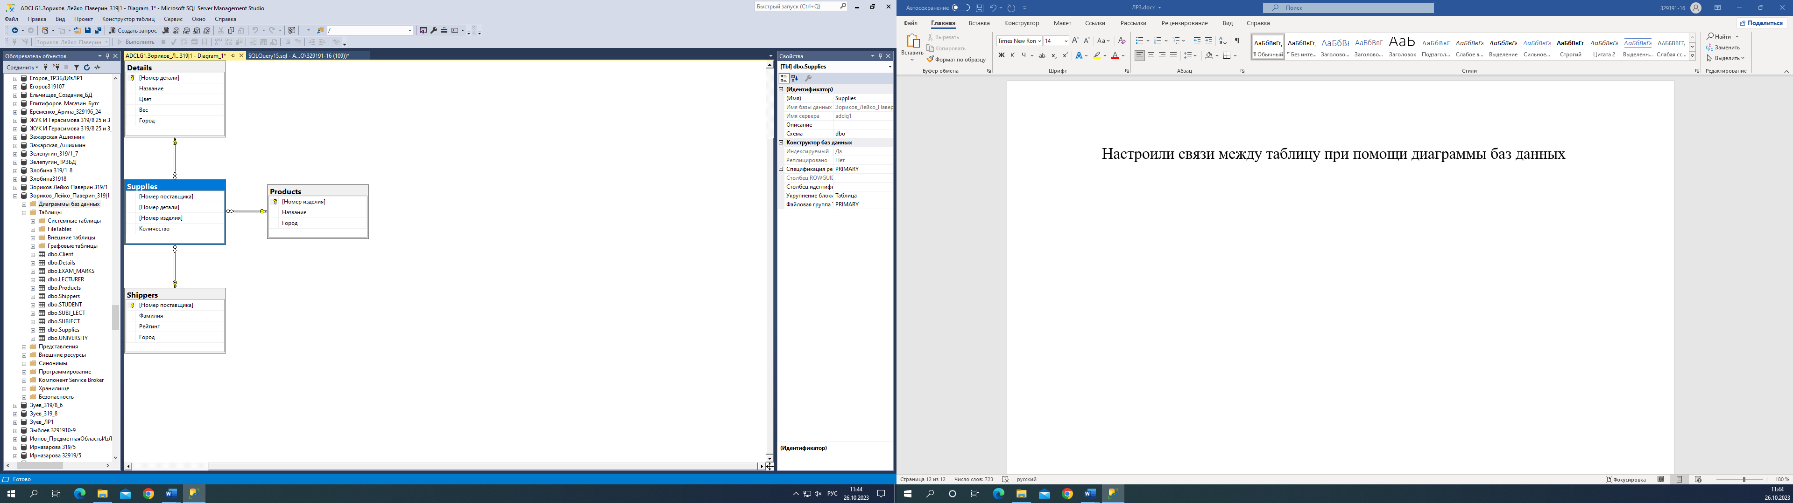

Попытка удаления данных из таблиц с первичными ключами. Получил исключение, т.к. NO ACTION

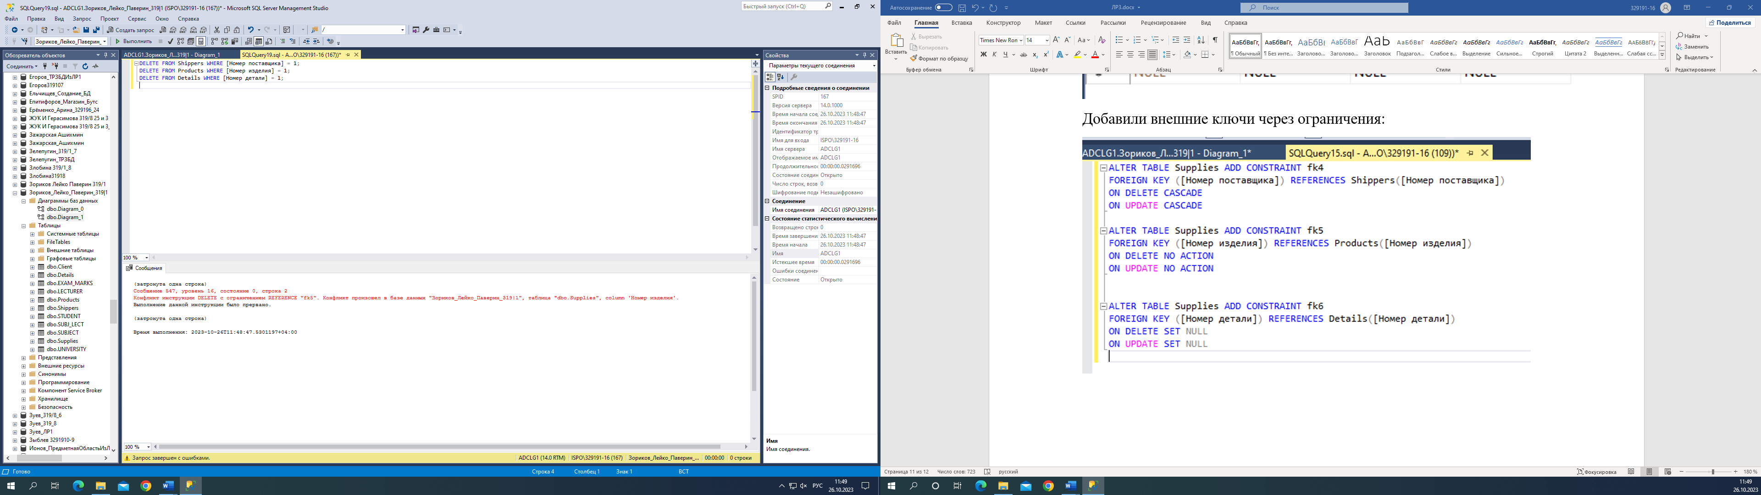Таблица Supplies:

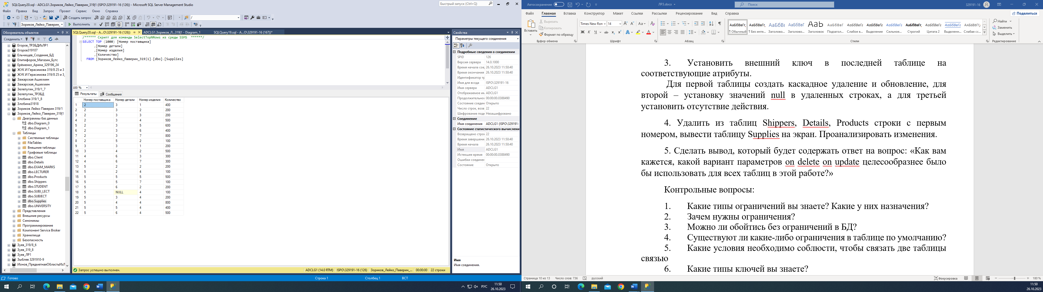

Вывод: я считаю, что целесообразнее было бы использовать on delete cascade для всех таблиц в этой БД, т.к. этот параметр позволяет удалять данные, не нарушая ссылочную целостность.

Контрольные вопросы:

1. Какие типы ограничений вы знаете? Какие у них назначения?

UNIQUE и CHECK – ограничения, предназначенные для проверки уникальности поля и проверки выполнения условия значения.

1. Зачем нужны ограничения?

Ограничения нужны для обеспечения информационной целостности данных БД без повтора значений.

1. Можно ли обойтись без ограничений в БД?

Можно, но такая БД не будет отказоустойчивой и в ней легко могут появиться ошибки.

1. Существуют ли какие-либо ограничения в таблице по умолчанию?

Да, существует. Например, таблица не может иметь два первичных ключа.

1. Какие условия необходимо соблюсти, чтобы связать две таблицы связью

Для этого нужно настроить между ними связь через ALTER TABLE по внешнему ключу и выбрать действия, которые будут выполнены, в случае удаления записей с первичными ключами связанной таблицы.

1. Какие типы ключей вы знаете?

Есть два типа ключей PRIMARY KEY и FOREIGN KEY. Первый из них является первичным уникальным ключом, а второй является внешним и ссылается на поля другой таблицы.

1. При связи двух таблиц, накладываются ли какие-либо ограничения на дочернюю или родительскую таблицу?

При связи двух таблиц ограничения накладываются на дочернюю таблицу, т.к. при удалении или обновлении данных родительской таблицы записи должны меняться и поддерживать целостность

1. Зачем нужны ключевые слова on update on delete?

On update и on delete нужны для установки действий, при обновлении и удалении записей в родительской таблице

1. Какие параметры on update on delete существуют?

Существуют параметры CASCADE (каскадное обновление), SET NULL (установка значения NULL), NO ACTION (нет действия).

1. Какой синтаксис у ограничения типа CHECK?

Синтаксис – check(условие для поля).

**Лабораторная работа № 7**

**Выборка данных. Многотабличные запросы, запросы на соединения**

Цель: изучить многотабличные запросы на выборку, а также получить навыки работы с оператором SELECT.

Задания на лабораторную работу.

Используйте БД, которая была создана в лабораторной работе №3.

Самостоятельно создать следующие запросы:

1. один запрос с использованием декартового произведения двух таблиц;

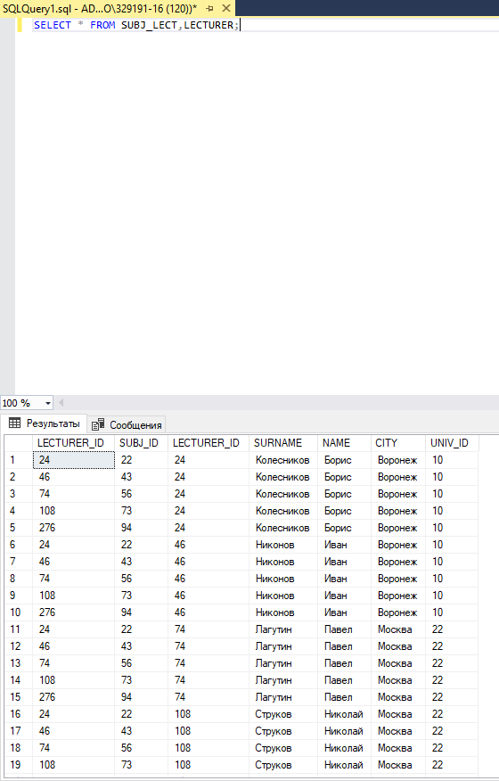

1. два запроса с использованием соединения двух таблиц по равенству;

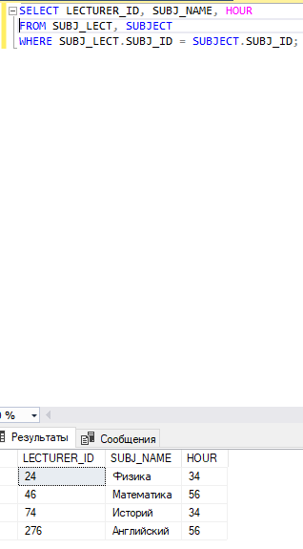

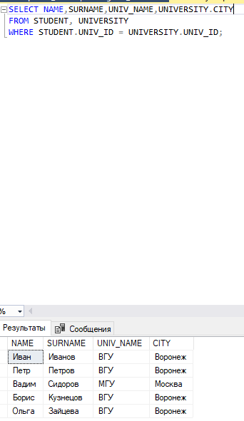

1. один запрос с использованием соединения двух таблиц по равенству и условием отбора;

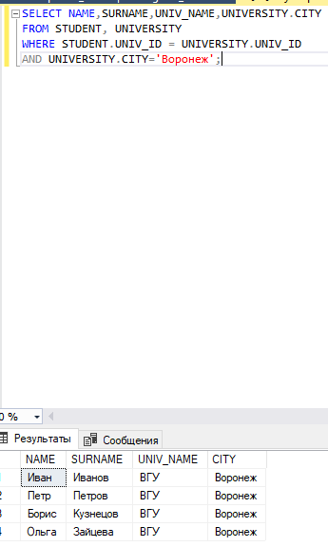

1. один запрос с использованием соединения по трем таблицам с условием;

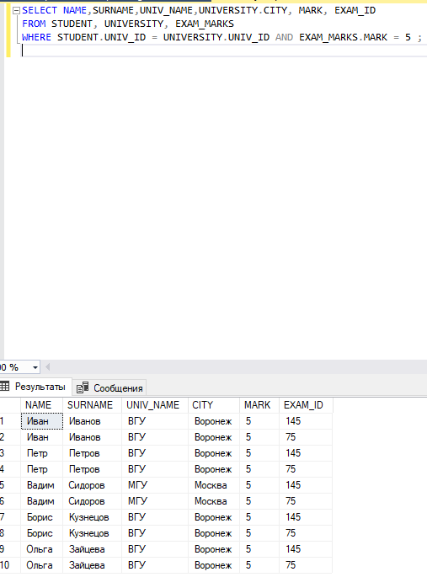

1. создать копии ранее созданных запросов на соединение по равенству на запросы с использованием внешнего полного соединения таблиц (JOIN).

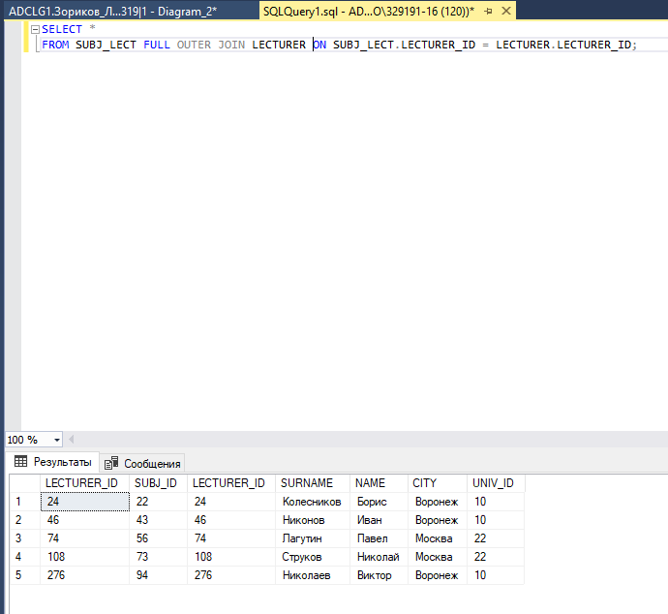

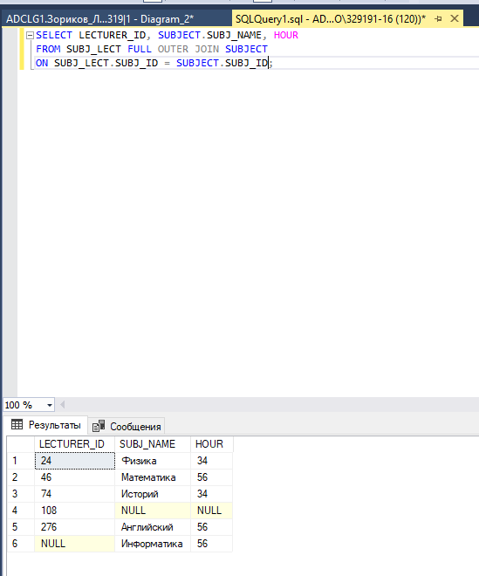

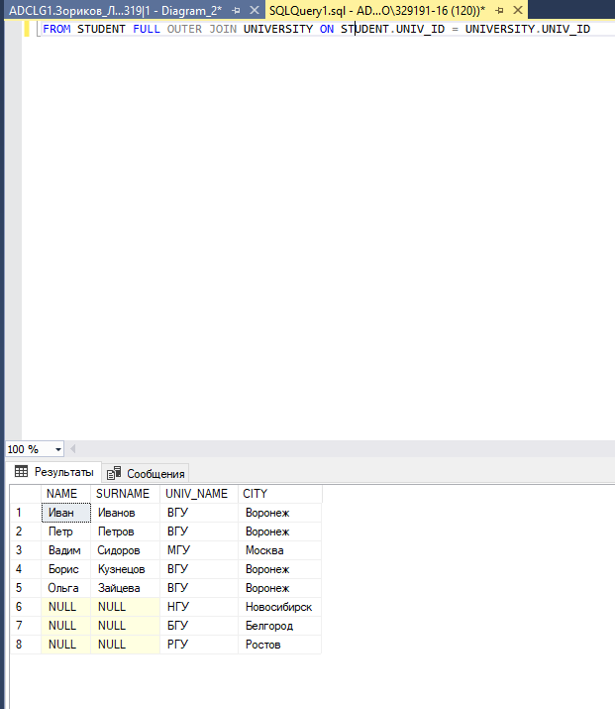

1. один запрос с использованием левого внешнего соединения;

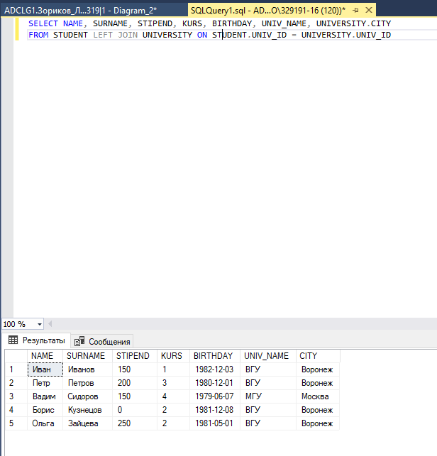

1. один запрос на использование правого внешнего соединения;

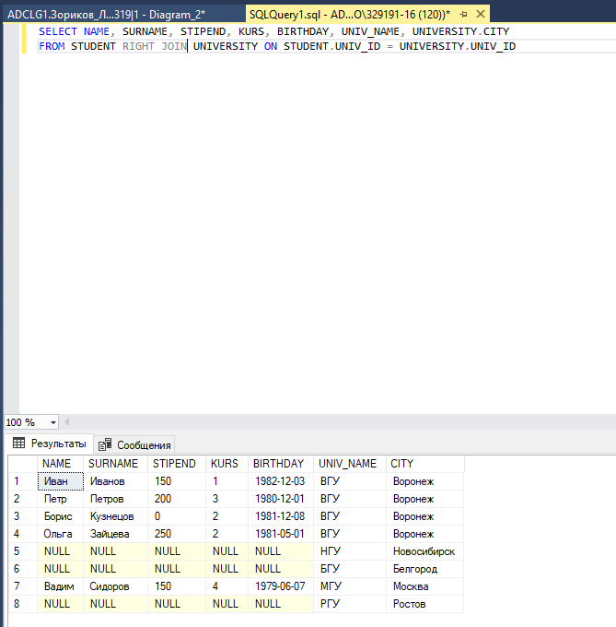

1. один запрос с использованием внутреннего соединения.

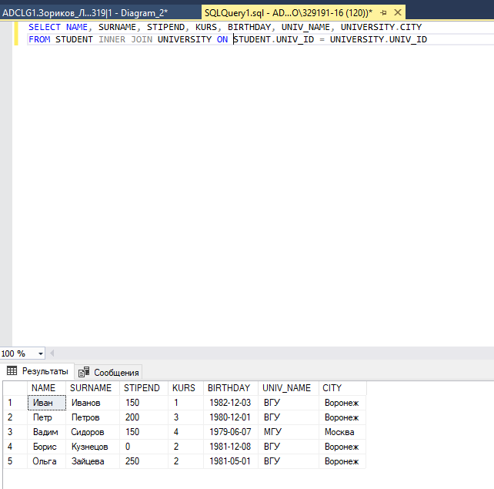

1. один запрос на проверку какого-либо условия через самосоединение.

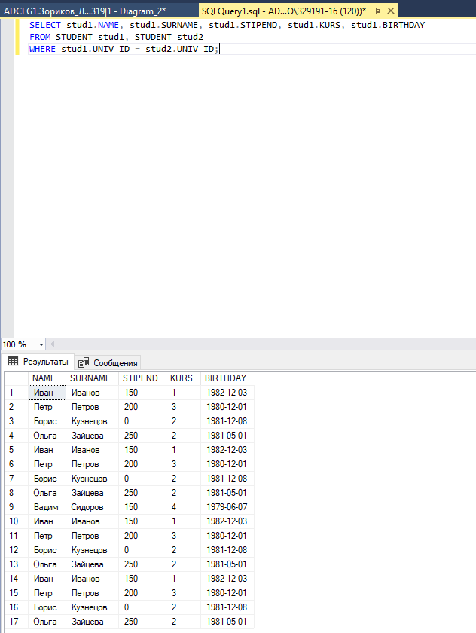

**Лабораторная работа № 8**

**Выборка данных. Группировка и сортировка данных**

Цель: изучить используеяй в реляционных СУБД оператор извлечения данных из таблиц SELECT и выполнение группировки и сортировки данных. Изучить синтаксис языка модификации данных. Научится использовать встроенные функции в запросах.

Импортировал таблицу вар1

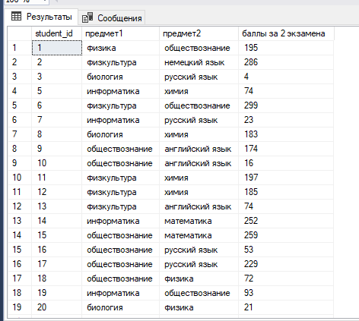

Задание:

Самостоятельно создать следующие запросы:

Для 1 варианта:

1. Запрос, который покажет, сколько человек выбрало тот или иной предмет для первого экзамена, сделайте сортировку по убыванию.

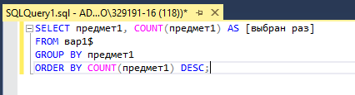

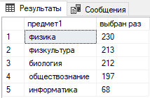

1. Запрос, который покажет, какие предметы в качестве первого экзамена выбрало более 50 человек.

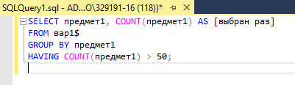

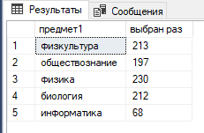

1. Запрос, который покажет сколько студентов выбрало в качестве второго экзамена физику, химию или биологию. Создайте два запроса один с помощью WHERE, другой используя HAVING.

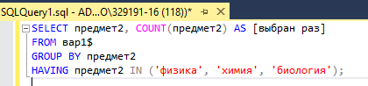

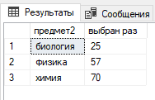

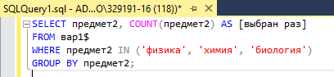

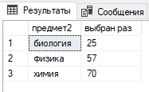

1. Запрос, который покажет, сколько студентов выбрало тот или иной предмет в качестве второго экзамена и получивших более 100 баллов за оба экзамена.

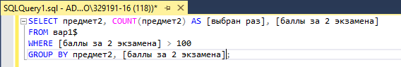

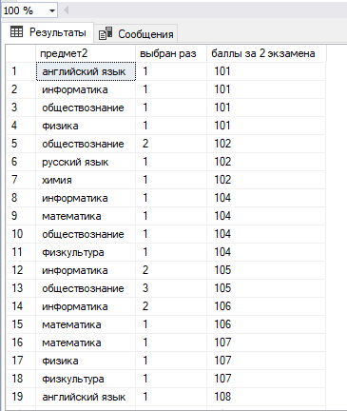

1. Запрос, который покажет сколько студентов выбрали Биологию в качестве первого или второго предмета.

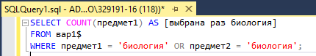

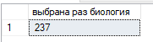

**Контрольные вопросы:**

1. Что такое агрегатная функция?

В управлении базами данных агрегатная функция или функция агрегирования — это функция, в которой значения нескольких строк в одном столбце обрабатываются вместе для формирования единого сводного значения.

1. Зачем нужно самосоединение?

Его используют, когда в запросе нужно соединить несколько записей из одной и той же таблицы.

1. Какие типы соединений вы знаете?

внутреннее (INNER), левое (LEFT) , правое (RIGHT), полное внешнее (FULL OUTER), перекрестное (CROSS).

1. Что такое группировка? Приведите пример использования.

Для того, чтобы разделить данные в таблице на определенные группы, используется оператор GROUP BY. Например, нужно вычислить количество записей в таблице по каждому предмету. Для этого применим COUNT и GROUP BY SUBJ_NAME.

1. Как вывести всю строку, содержащую максимальное значение по тому или иному атрибуту?

Для этого нужно применить агрегатную функцию MAX на поле со значениями и сгруппировать по атрибутам при помощи GROUP BY

1. В чем разница между операторами WHERE и HAVING?

WHERE - условие фильтрации строк, HAVING - условие фильтрации групп

1. В чем разница между функциями COUNT и SUM?

COUNT - считает количество записей, SUM - суммирует значения полей

1. Можно ли отсортировать данные таблицы по нескольким атрибутам? Если нет, то почему, если да, то какой будет результат?

Данные можно отсортировать по нескольким атрибутам, для этого нужно написать несколько полей в ORDER BY, например, ORDER BY Страна ASC, ФИО DESC. В результате записи в запросе будут отсортированы в первую очередь по полю Страна по возрастанию, а затем записи, с одинаковой страной будут отсортированы по убыванию поля ФИО08:55

1. Можно ли одновременно использовать в одном запросе операторы WHERE и HAVING?

В некоторых случаях может потребоваться исключить отдельные строки из групп (с помощью WHERE предложения) перед применением условия к группам в целом (с помощью HAVING предложения). Предложение HAVING похоже WHERE на предложение, но применяется только к группам в целом (то есть к строкам в результирующем наборе, представляющего группы), в то время WHERE как предложение применяется к отдельным строкам. Запрос может содержать как предложение, WHERE так и HAVING предложение.

1. В какой последовательности происходит сортировка по умолчанию?

По умолчанию применяется сортировка по возрастанию.

1. Как можно отсортировать уже сгруппированные записи?

Для этого нужно в GROUP BY добавить поля, которые сортируются в ORDER BY.

**Вывод:** в ходе работы я изучил используеяй в реляционных СУБД оператор извлечения данных из таблиц SELECT и выполнение группировки и сортировки данных. Изучил синтаксис языка модификации данных. Научился использовать встроенные функции в запросах.

**Лабораторная работа № 9**

**Инструкция MERGE**

Цель: изучить принципы слияния таблиц, настройки и параметры инструкции MERGE.

Задания на лабораторную работу:

В соревнованиях по бегу участвовало несколько спортсменов. Для соревнования выделили три бегущих группы. У спортсмена была возможность бежать в любой из этих групп, при этом можно было бежать 2 или 3 раза, в этом случае учитывался бы лучший результат. Каждому участвующему спортсмену дается свой номер. Ниже приведены таблицы с результатами по каждой группе с номером атлета и временем, за которое он пробежал дистанцию.

|  |  |
| --- | --- |
| Номер спортсмена | Время, с |
| 371 | 56 |
| 372 | 57 |
| 373 | 58 |
| 374 | 56 |
| 375 | 51 |
| 376 | 62 |
| 377 | 61 |
| 378 | 67 |
| 379 | 48 |
| 380 | 50 |

Таб. 1. Группа 1.

|  |  |
| --- | --- |
| Номер спортсмена | Время, с |
| 372 | 61 |
| 374 | 58 |
| 376 | 57 |
| 378 | 54 |
| 380 | 53 |

Таб. 2. Группа 2.

|  |  |
| --- | --- |
| Номер спортсмена | Время, с |
| 370 | 58 |
| 371 | 57 |
| 372 | 67 |
| 373 | 62 |
| 374 | 55 |
| 375 | 52 |
| 376 | 60 |
| 377 | 58 |
| 378 | 59 |
| 379 | 53 |
| 380 | 54 |

Таб. 3. Группа 3.

Создайте в своей базе данных три таблицы и заполните их, аналогично таблицам 1, 2 и 3. Номер спортсмена должен заполняться не с клавиатуры, а с помощью свойства identity (x, y), которое устанавливает автоинкремент столбца(значение, шаг).Создайте сводную таблицу, в которой будут храниться все данные из первых трех. Добавьте в нее данные с помощью операции MERGE. Незаполненные ячейки должны быть пустыми (NULL).

|  |  |  |  |
| --- | --- | --- | --- |
| Номер спортсмена | Время 1, с | Время 2, с | Время 3, с |
| 370 | NULL | NULL | 58 |
| 371 | 56 | NULL | 57 |
| 372 | 57 | 61 | 67 |
| 373 | 58 | NULL | 62 |
| 374 | 56 | 58 | 55 |
| 375 | 51 | NULL | 52 |
| 376 | 62 | 57 | 60 |
| 377 | 61 | NULL | 58 |
| 378 | 67 | 54 | 59 |
| 379 | 48 | NULL | 53 |
| 380 | 50 | 53 | 54 |

Таб. 4. Возможный вид сводной таблицы для п.2.

Создайте новую таблицу, в которой будет лучший результат каждого спортсмена. Сортировку выполните с помощью операции MERGE. Обратите внимание, что лучшее время – это минимальное время.

|  |  |
| --- | --- |
| Номер спортсмена | Лучшее время |
| 370 | 58 |
| 371 | 56 |
| 372 | 57 |
| 373 | 58 |
| 374 | 55 |
| 375 | 51 |
| 376 | 57 |
| 377 | 58 |
| 378 | 54 |
| 379 | 48 |
| 380 | 50 |

Таб. 5. Возможный вид таблицы лучших результатов для п.3.

Выведите на экран номер победителя и его результат любым удобным способом.

|  |  |
| --- | --- |
| Победитель | Результат |
| 379 | 48 |

Таб. 6 Возможный вид таблицы победителя и его результат для п.4.

Аналогично выведите на экран худший результат за все соревнование.

Отчет должен содержать все коды и результаты ваших действий.

**Выполнение:**

Создал таблицы через запрос:

CREATE TABLE lab9$1 ([Номер спортсмена] INT IDENTITY(371, 1), [Время, с] INT);

Заполнил таблицы данными

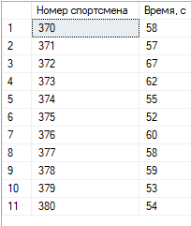

Написал MERGE-запрос1

MERGE lab9$result1 AS TARGET

USING (

SELECT lab9$3.[Номер спортсмена], lab9$1.[Время, с] AS [Время 1, с], lab9$2.[Время, с] AS [Время 2, с], lab9$3.[Время, с] AS [Время 3, с]

FROM lab9$1 FULL OUTER JOIN (lab9$2 FULL OUTER JOIN lab9$3 ON lab9$2.[Номер спортсмена] = lab9$3.[Номер спортсмена]) ON lab9$1.[Номер спортсмена] = lab9$3.[Номер спортсмена]

WHERE lab9$3.[Номер спортсмена] IS NOT NULL

)

AS SOURCE ON TARGET.[Номер спортсмена] = SOURCE.[Номер спортсмена]

WHEN MATCHED THEN

UPDATE SET

TARGET.[Номер спортсмена] = SOURCE.[Номер спортсмена],

TARGET.[Время 1, с] = SOURCE.[Время 1, с],

TARGET.[Время 2, с] = SOURCE.[Время 2, с],

TARGET.[Время 3, с] = SOURCE.[Время 3, с]

WHEN NOT MATCHED THEN

INSERT ([Номер спортсмена], [Время 1, с], [Время 2, с], [Время 3, с])

VALUES (SOURCE.[Номер спортсмена], SOURCE.[Время 1, с], SOURCE.[Время 2, с], SOURCE.[Время 3, с]);

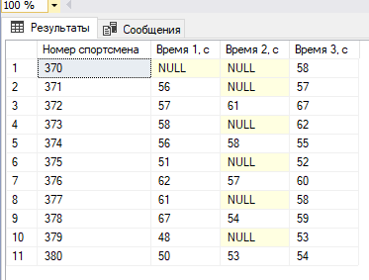

Написал MERGE-запрос2

MERGE lab9$result2 AS TARGET

USING (

SELECT QUERY.[Номер спортсмена], MIN(QUERY.[Время, с]) AS [Лучшее время]

FROM (SELECT * FROM lab9$1

UNION

SELECT * FROM lab9$2

UNION

SELECT * FROM lab9$3) AS QUERY

GROUP BY QUERY.[Номер спортсмена]

)

AS SOURCE ON TARGET.[Номер спортсмена] = SOURCE.[Номер спортсмена]

WHEN MATCHED THEN

UPDATE SET

TARGET.[Номер спортсмена] = SOURCE.[Номер спортсмена],

TARGET.[Лучшее время] = SOURCE.[Лучшее время]

WHEN NOT MATCHED THEN

INSERT ([Номер спортсмена], [Лучшее время])

VALUES (SOURCE.[Номер спортсмена], SOURCE.[Лучшее время]);

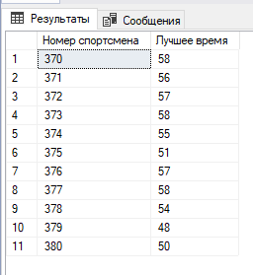

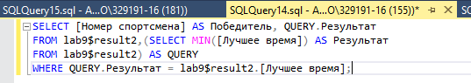

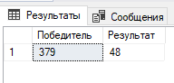

Написал MERGE-запрос3

MERGE lab9$result3 AS TARGET

USING (

SELECT QUERY.[Номер спортсмена], MAX(QUERY.[Время, с]) AS [Худшее время]

FROM (SELECT * FROM lab9$1

UNION

SELECT * FROM lab9$2

UNION

SELECT * FROM lab9$3) AS QUERY

GROUP BY QUERY.[Номер спортсмена]

)

AS SOURCE ON TARGET.[Номер спортсмена] = SOURCE.[Номер спортсмена]

WHEN MATCHED THEN

UPDATE SET

TARGET.[Номер спортсмена] = SOURCE.[Номер спортсмена],

TARGET.[Худшее время] = SOURCE.[Худшее время]

WHEN NOT MATCHED THEN

INSERT ([Номер спортсмена], [Худшее время])

VALUES (SOURCE.[Номер спортсмена], SOURCE.[Худшее время]);

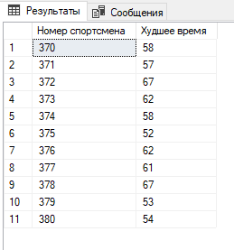

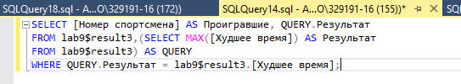

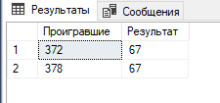

**Вывод:** в ходе работы я изучил принципы слияния таблиц, настройки и параметры инструкции MERGE.

**Лабораторная работа № 10**

**Функции.**

Цель: изучил разные типы функций, научиться создавать и вызывать функции разных типов.

Задания на лабораторную работу.

1. Создайте функцию, выполняющую роль калькулятора, со следующими возможностями: сложение, вычитание, умножение, деление, sin, cos, tg, ctg, возведение в заданную степень.

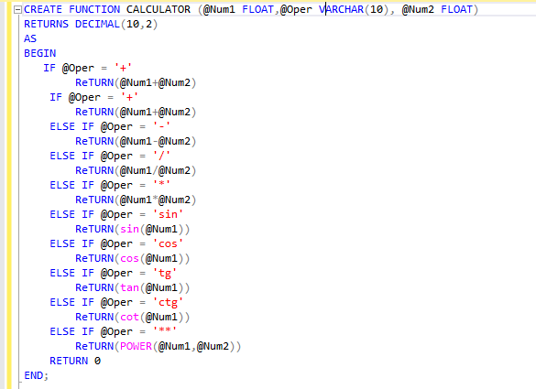

2. Протестируйте функцию.

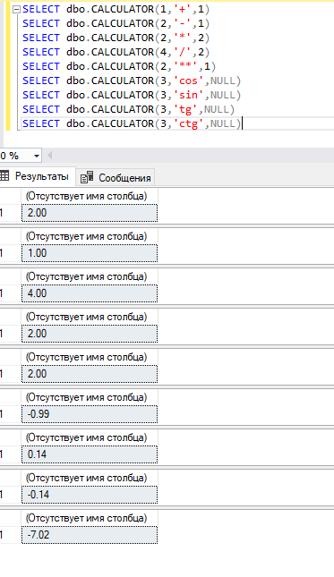

3. Создайте функцию, которая при вводе даты, будет возвращать название сезона (Зима, Весна, Лето, Осень).

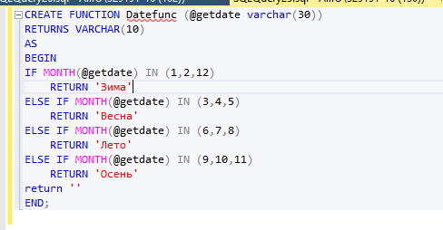

4. Протестируйте функцию.

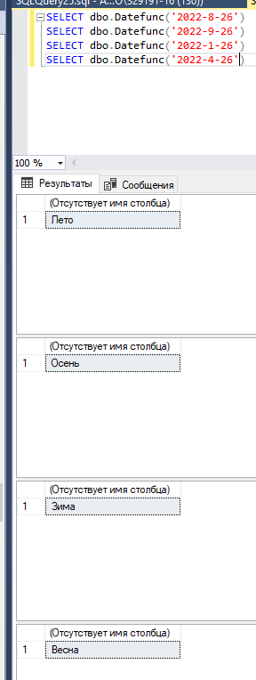

5. Создайте функцию, которая будет разбивать входную строку на отдельные строки. Символ пробела является разделителем строк.

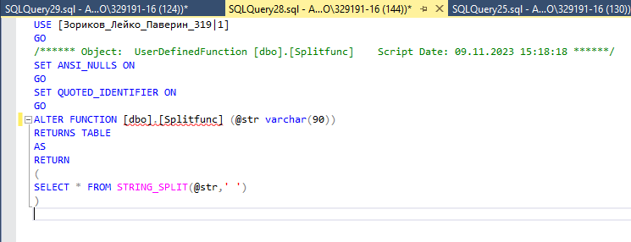

6. Протестируйте функцию.

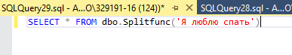

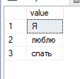

7. Импортируйте документ Doc.xsl.

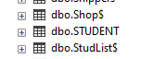

8. Работа с таблицей StudList. Создайте функцию, возвращающую список студентов, обучающихся или отчисленных, в зависимости от входного параметра. Предполагается, что, если в столбце Studying стоит No, студент отчислен, в противном случае – обучается.

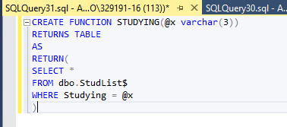

9. Протестируйте функцию.

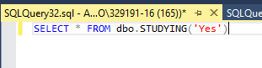

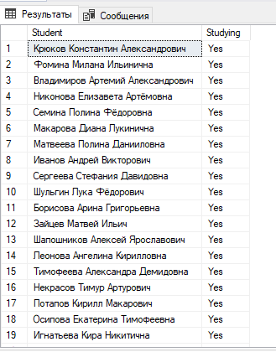

**Вывод**: в ходе работы я изучил разные типы функций, научился создавать и вызывать функции разных типов.

**Лабораторная работа № 11**

**Процедуры.**

Цель: изучить разные типы процедур, научиться создавать и вызывать процедуры без входных и выходных параметров, с входными параметрами.

Задания на лабораторную работу.

1. Работа с таблицей StudList из предыдущей ЛР. Создать процедуру с входным параметром и return. Процедура должна получать входной параметр – Имя студента, а на выходе выдать 1 или 0, в зависимости от того обучается он или нет.

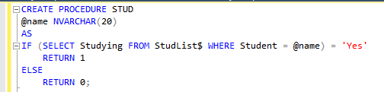

2. Проверить процедуру.

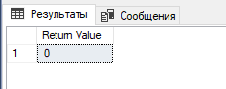

1. Работа с таблицей Shop. Импортируйте таблицу Shop. В магазине проходит акция. Для всех, кто оставил комментарий на сайте, скидка 5%. Создайте процедуру, которая уменьшит цены в таблице Shop на 5% (атрибут Price), в тех строках, где значение столбца Comment yes.

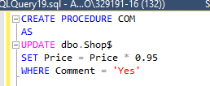

1. Проверить процедуру.

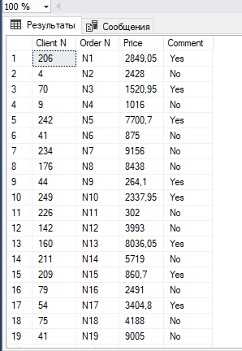

1. Работа с таблицей Shop. Создать процедуру с входным параметром. Входной параметр – номер клиента. Процедура удаляет все строки с заказами этого клиента.

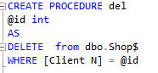

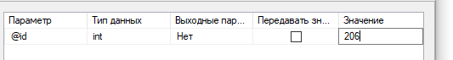

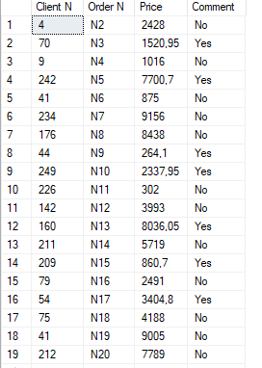

1. Работа с таблицей Shop. Создать процедуру с входным и выходным параметрами, где входной параметр – номер клиента, а выходной – саяй дорогой заказ выбранного клиента.

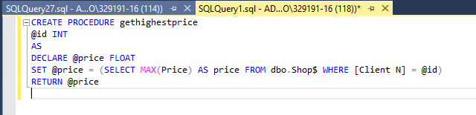

7. Проверить процедуру.

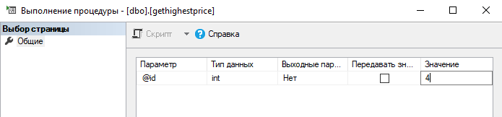

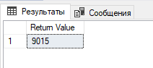

**Контрольные вопросы:**

1. Какие типы процедур вы знаете?

Системные хранияе процедуры,пользовательские хранияе процедуры,временные хранияе процедуры.

2. Где хранятся процедуры?

Они хранятся во внутренней скрытой базе данных Resource

1. Какой синтаксис у создания процедур?

Общий синтаксис выглядит так:   
CREATE PROCEDURE Имя_процедуры AS   
Тело процедуры

1. Какой синтаксис у выполнения процедур?

Чтобы вызвать процедуры используется команда EXEC или EXECUTE.

EXEC Имя_процедуры

1. В чем разница между функцией и процедурой?

Функции позволяют выполнять только Select-запросы, а хранияе процедуры позволяют выполнять Insert , Update , Delete операции

1. Зачем нужны процедуры?

Для более быстрой и удобной работы с бд

**Вывод:** в ходе работы я изучил разные типы процедур, научился создавать и вызывать процедуры без входных и выходных параметров, с входными параметрами.

**Лабораторная работа № 12**

**Создание, программирование и управление триггерами**

**Цель:** изучить назначения и типы триггеров, условия их активации, синтаксис команд языка T – SQL для их создания, модификации, переименования, программирования и удаления.

**Задания на лабораторную работу.**

1.Импортируйте данные из файла AUTH.xls

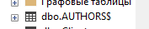

2.Создайте триггер Trigger_1, который после изменения данных будет выводить строки, со старыми и новыми значениями, используйте триггер AFTER UPDATE.

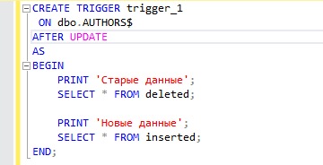

Протестируйте ваш триггер.

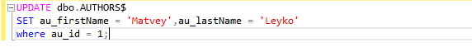

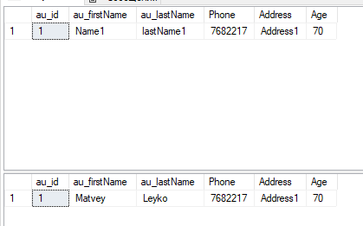

3.Создайте триггер Trigger_2, который вместо удаления выведет следующую информацию: «попытка удаления информации об au_id». Используйте триггер INSTEAD OF – триггеры вызывается вместо выполнения команд списка..

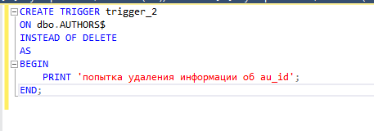

Протестируйте ваш триггер.

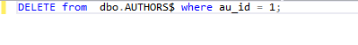 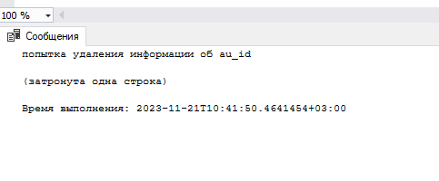

4.Создайте триггер Trigger_3, который будет считать и выводить количество удаленных строк

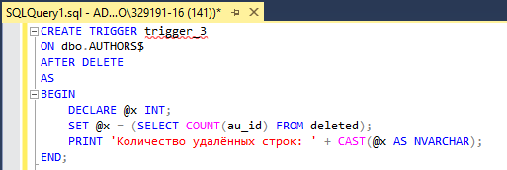

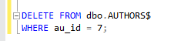

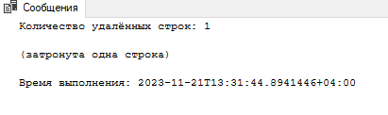

**Контрольные вопросы:**

1. Какие типы триггеров вы знаете?

Существует два типа триггеров: INSTEAD OF и AFTER.

1. Можем ли я обращаться к журналу транзакций при создании триггеров?

Да, при создании триггеров в SQL Server можно обращаться к журналу транзакций. Триггеры могут реагировать на события, такие как вставка, обновление или удаление данных, и выполнять определенные действия в ответ.

1. Как можно протестировать ваш триггер?

Создать запрос с функцией на которую реагирует триггер

1. Сколько триггеров может иметь одно отношение?

Ограничено общим количеством объектов в базе данных. Сумма количества всех объектов в базе данных не может превышать 2 147 483 647

1. Можно ли создать один триггер на несколько операций?

Можно, к примеру

Create trigger x

ON dbo.y

AFTER INSERT, UPDATE, DELETE

1. Как можно увидеть созданные триггеры?

Они находятся в папке программирование-триггеры базы данных

1. Как можно изменить тело триггера

Триггер можно изменять с помощью команды ALTER TRIGGER.

**Вывод:** изучил назначения и типы триггеров, условия их активации, синтаксис команд языка T – SQL для их создания, модификации, переименования, программирования и удаления.

**Лабораторная работа № 13**

**Создание и управление транзакциями**

**Цель**: Изучение способов обеспечения надежной работы SQL Server с помощью механизма транзакций и контрольных точек, приобретение навыков управления транзакциями, а также ознакомление с физической и логической архитектурой журнала транзакций.

**Задания на лабораторную работу.**

1.Проверьте работу транзакции следующим образом. Выберите любое отношение в вашей базе данных. Создайте транзакцию, в которой будет содержаться один запрос вставки. Запустите ее дважды. В первом случае завершите транзакцию командой COMMIT, второй раз ROLLBACK. Проанализируйте результаты. Вставьте скриншот результата в отчет.

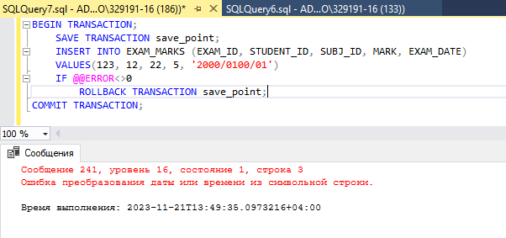

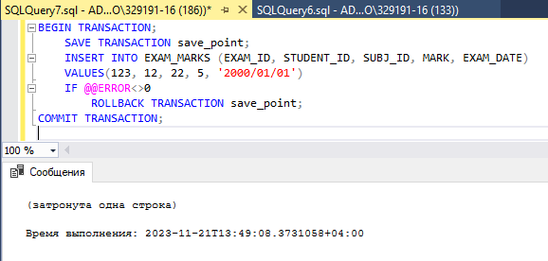

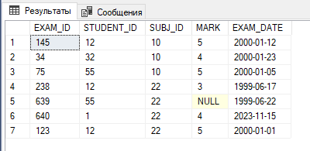

2.Работа с вложенными транзакциями.

Создать вложенные транзакции, выполнив следующие команды:

CREATE TABLE table_name (a1 int) -- 0-й уровень

BEGIN TRANSACTION tr1-- 1-й уровень

INSERT INTO table_name VALUES (11)

BEGIN TRANSACTION tr2-- 2-й уровень

INSERT INTO table_name VALUES (22)

BEGIN TRANSACTION tr3 -- 3-й уровень

INSERT INTO table_name VALUES (33)

SELECT * FROM table_name

SELECT 'Вложенность транзкций', @@TRANCOUNT

ROLLBACK TRANSACTION

SELECT * FROM table_name -- откат на 0-й уровень

SELECT 'Вложенность транзакций', @@TRANCOUNT

Проанализируйте результаты.

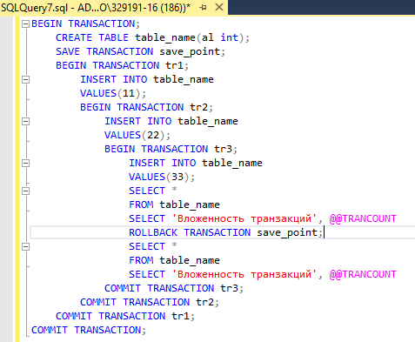

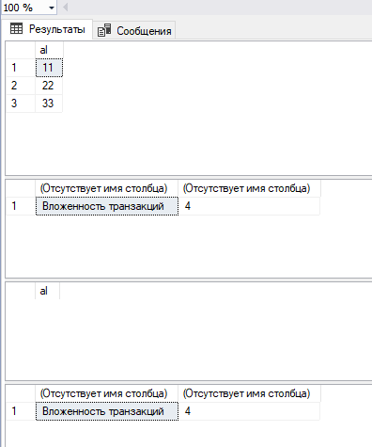

3. Работа с данными из файла groups. Импортируйте все листы. В первом листе находятся данные студентов, поступивших в 2018 году. В других листах содержаться списки групп. Задача импортировать данные из списков групп в сводную таблицу всех поступивших. Создайте явную транзакцию, в которой данные о студентах будут вноситься, а, если эти данные уже были внесены раннее, то транзакция будет откатываться. Результаты продемонстрируйте в отчете.

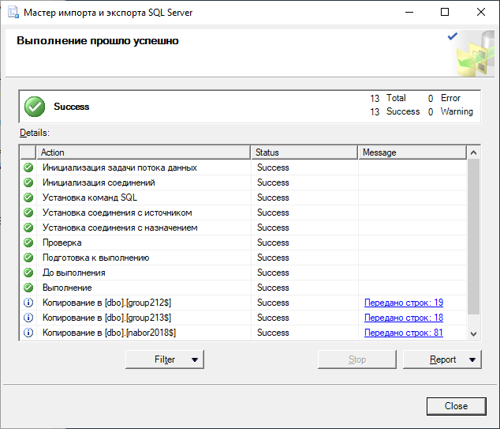

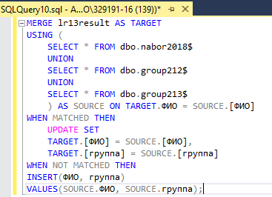



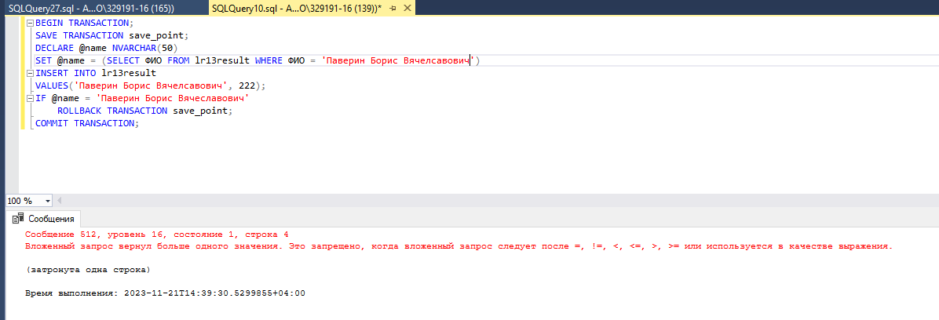

4.Изучите самостоятельно команду SET IMPLICIT_TRANSACTIONS ON/OFF.

Если установлено значение ON, система находится в неявном режиме транзакции. Это означает, что если @@TRANCOUNT = 0, любая из следующих инструкций Transact-SQL начинает новую транзакцию. Это эквивалентно выполнению невидимой инструкции BEGIN TRANSACTION:

**Контрольные вопросы:**

1. Зачем нужны транзакции?

Транзакции базы данных необходия для поддержания согласованности и целостности данных в базе данных, обеспечения одновременного доступа, атомарности и восстановления, а также для обеспечения свойств ACID.

1. С какими режимами транзакции вы работали?

В ходе работы я использовали такие команды транзакции как BEGIN TRANSACTION, COMMIT TRANSACTION, ROLLBACK для отката и SAVE TRANSACTION для сохранения точки восстановления.

1. Какие команды являются признаком начала неявной транзакции?

BEGIN TRANSACTION И SET IMPLICIT_TRANSACTIONS ON/OFF.

1. Зачем нужны контрольные точки транзакций? Продемонстрируйте их работу.

Контрольные точки транзакций нужны для сохранения данных и отката их при необходимости

1. Можно ли узнать количество активных транзакций?

Функция @@TRANCOUNT предназначена для определения количества активных транзакций, начатых в активном соединении.

**Вывод**: в ходе работы я изучил способы обеспечения надежной работы SQL Server с помощью механизма транзакций и контрольных точек, приобрели навыки управления транзакциями, а также ознакомились с физической и логической архитектурой журнала транзакций.

**Лабораторная работа № 14**

**Создание и управление курсорами**

**Цель**: изучение назначения и типов курсоров, синтаксиса языка T – SQL для создания и открытия курсоров, выборки данных из курсора и изменения строк таблиц с помощью курсоров, удаления данных, закрытия и освобождения курсоров, а также приобретения навыков их применения и управления с помощью команд и системных храниях процедур SQL Server.

Задания на лабораторную работу.

1. Создайте таблицу Clients со следующими атрибутами: Id, Name, Address.

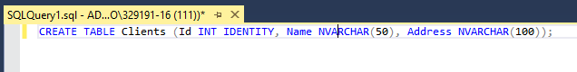

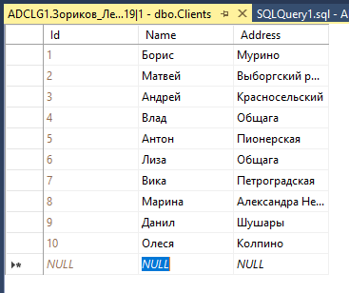

1. С помощью курсора создайте запрос, который будет выводить информацию о всех клиентах c нечетным Id.

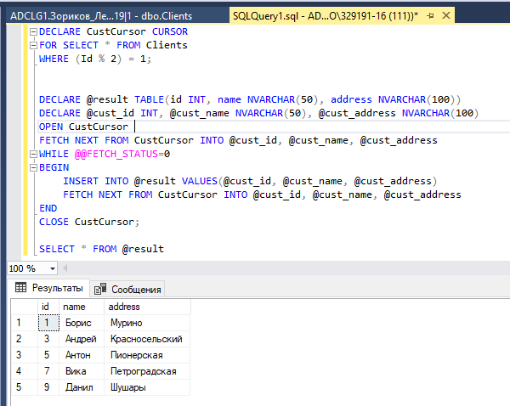

1. Создайте таблицу OlympMath с результатами Олимпиады по математике за 2019, 2020 и 2021 года. Таблица OlympMath состоит из следующих атрибутов: id, Name, res19, res20, res21.



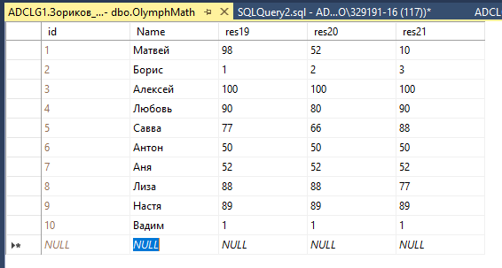

1. С помощью курсора создайте запрос, который будет находить и выводить лучший результат для каждого участника. То есть максимальный в строке.

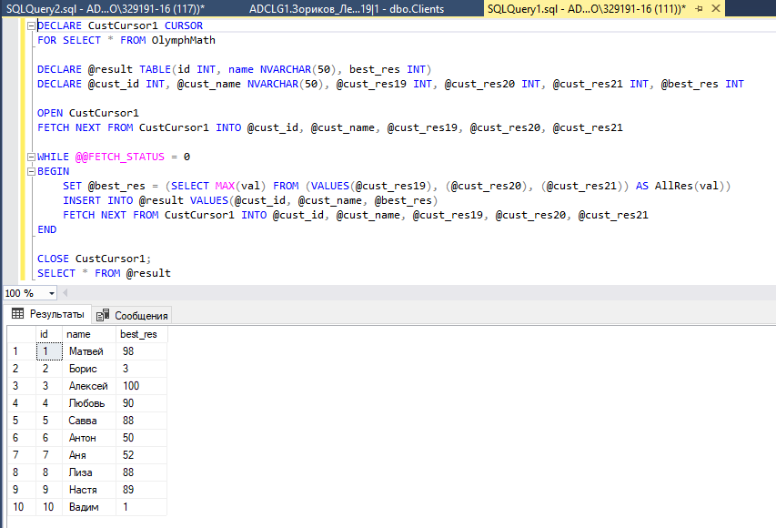

1. Создайте две таблицы со следующей структурой (папки и файлы):

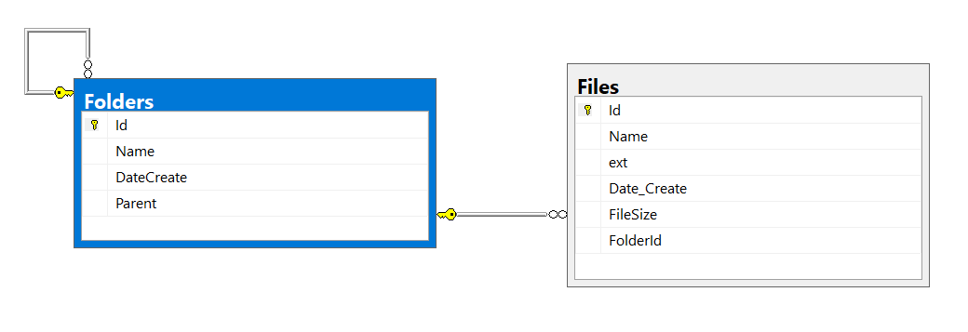



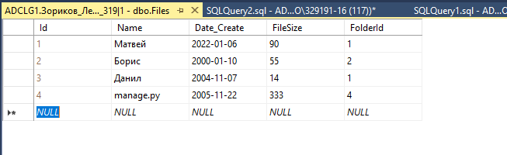

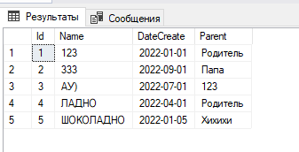

Рис.14 Таблицы Папки и файлы

Реализуйте функцию, которая будет принимать на входе идентификатор каталога и выводить все файлы и каталоги, которые находятся в заданном каталоге и во всех подкаталогах.

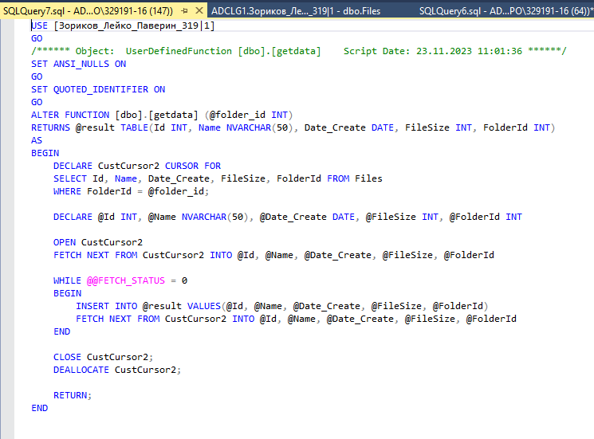

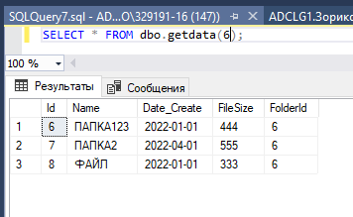

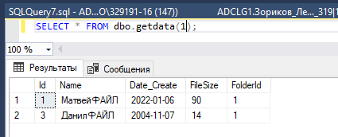

**Вывод:** в ходе работы я изучил назначения и типы курсоров, синтаксис языка T – SQL для создания и открытия курсоров, выборки данных из курсора и изменения строк таблиц с помощью курсоров, удаления данных, закрытия и освобождения курсоров, а также приобрели навыки их применения и управления с помощью команд и системных хранимых процедур SQL Server.